***Физкультура – ключ к успеху***

***Фундамент здоровья, физического и психического, закладывается именно в детстве.***

***Здоровье малыша, развитие его интеллекта, формирование характера, воспитание у него полезных навыков и умений –*** вот важнейшие задачи, стоящие перед родителями. Прочное место в режиме семьи должна занять физическая культура, важно приучать ребенка к правильному режиму, закаливать его. *(«Не бегай слишком много и слишком быстро, а то вдруг вспотеешь! Не прыгай, а то ушибешься! Не лазай, а то упадешь!»)* не делает ребенка здоровее.

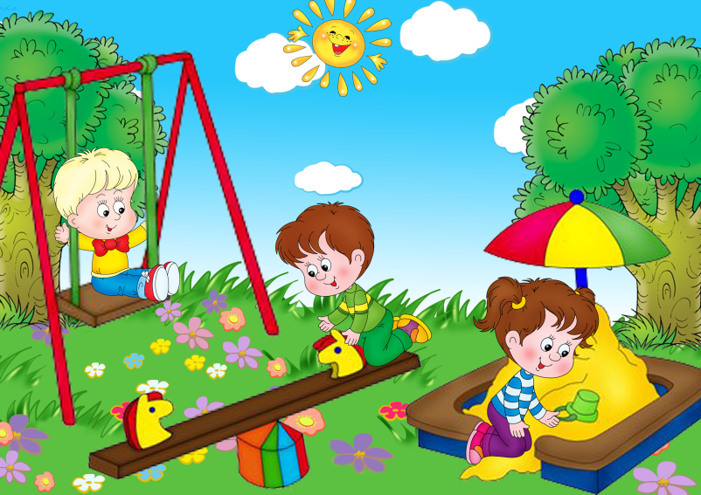 ***Ключ к успеху в укреплении здоровья детей – в разумном физическом воспитании.***

Ведущей системой в организме ребенка является скелетно-мышечная, а все остальные развиваются в прямой зависимости от нее. Процессы жизнедеятельности прежде всего зависят от двигательной активности. Другими словами, *чем активнее работают мышцы, тем более жизнеспособен человек.*

Нагружая мышечную систему, вы не только воспитаете ребенка сильным и ловким, но и разовьете его сердце, легкие, все внутренние органы. Бег, например, заставляет быстрее биться сердце. Естественно, с большим напряжением в это время работают легкие, почки, печень, так как усиливаются обменные процессы. *Включение скелетно-мышечной системы в напряженную работу ведет к совершенствованию всех органов и систем, к созданию тех резервов мощности и прочности организма, которые и определяют меру здоровья.*

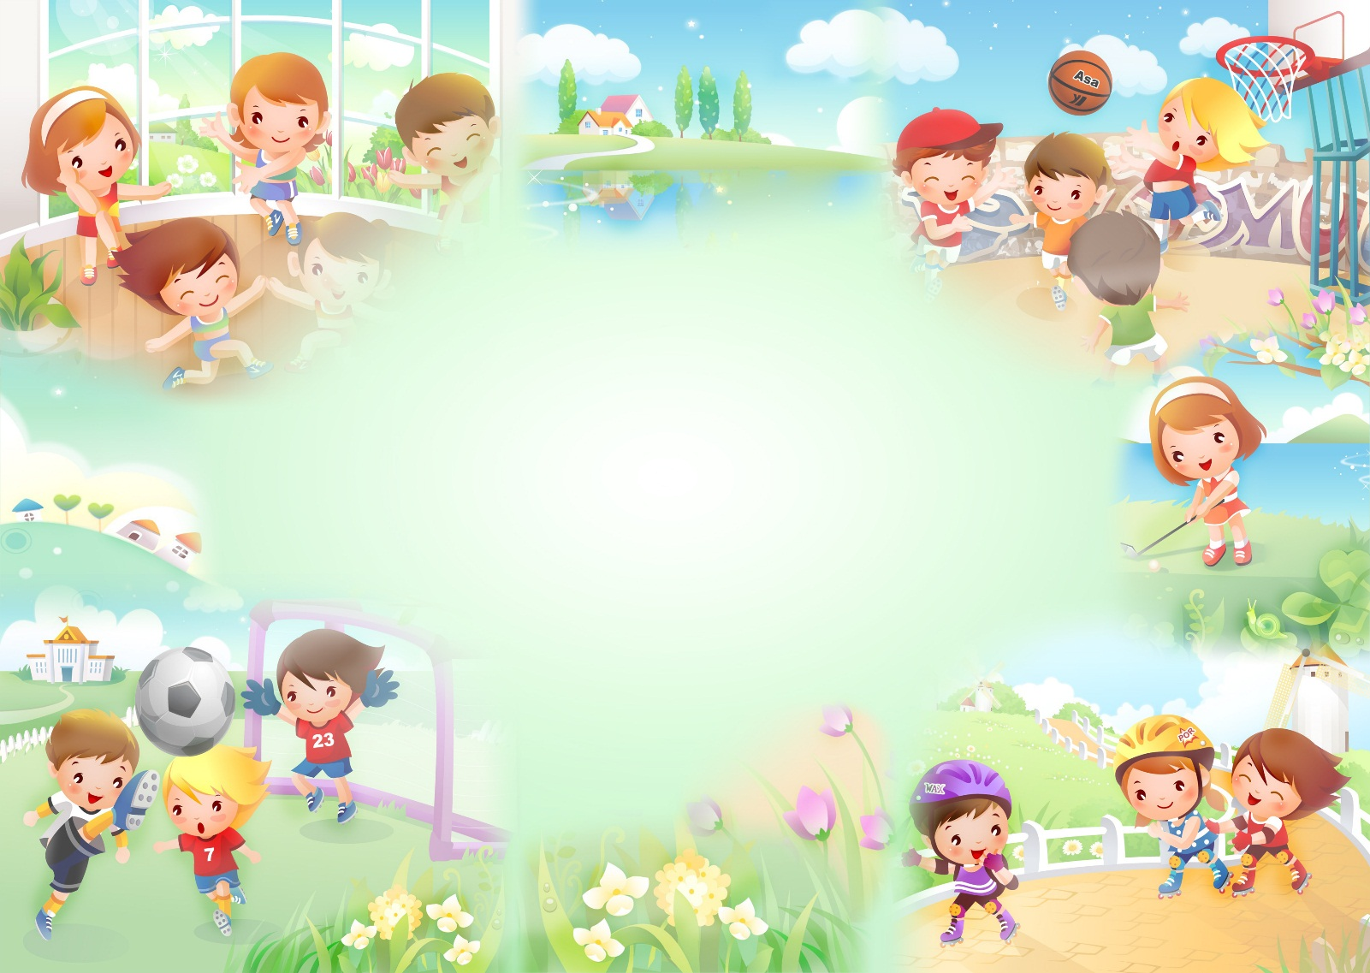

***Движение –* это путь не только к здоровью,**

**но и к развитию интеллекта.**

***Правильно организованное физическое***

***воспитание способствует развитию***

***у детей логического мышления,***

***памяти, инициативы, воображения,***

***самостоятельности.***

**Дети становится более внимательными.**